Приложение 1
к Постановлению администрации
Карачаевского муниципального района
от 03.10.2019 №706

Схема размещения мест (площадок) накопления твердых коммунальных отходов на территории сельских поселений Карачаевского муниципального района
№  п/п | Местоположение земельного участка | Схема размещения мест (площадок) накопления твердых коммунальных отходов
Каменномостское сельское поселение
1 | КЧР, Карачаевский район, аул Каменномост, Алиева, 40 | 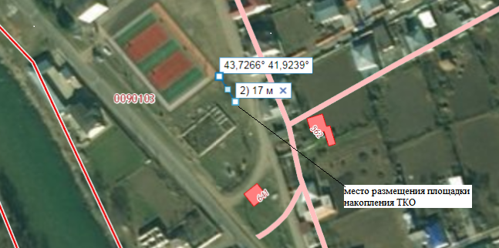
2 | КЧР, Карачаевский район, а.Каменномост,  ул.Алиева 40 | 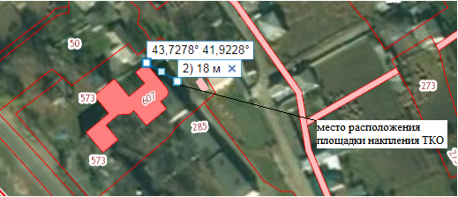
Кумышское сельское поселение
3 | КЧР, Карачаевский район а.Кумыш,  ул.Комсомольская 29 | 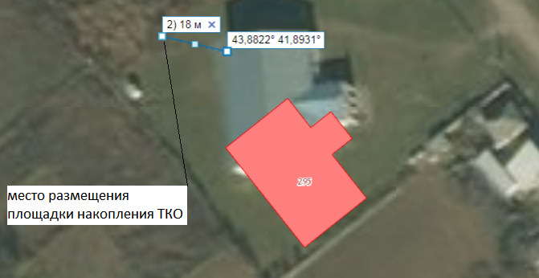
4 | КЧР, Карачаевский район, а.Кумыш,  ул.М.Батчаева 43 | 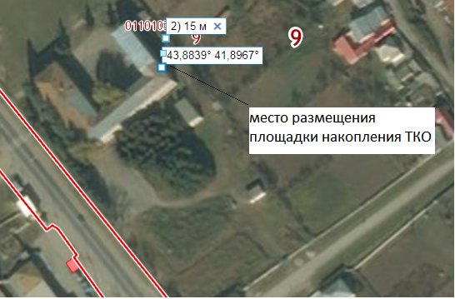
5 | КЧР, Карачаевский район, а.Кумыш,  ул.Комсомольская 19в | 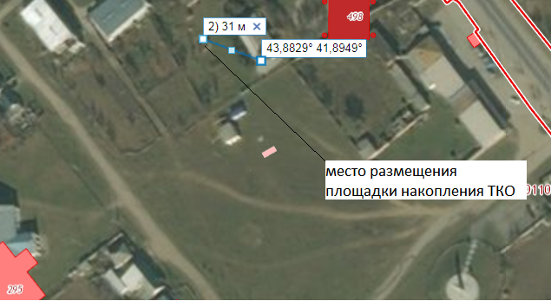
Нижне-Тебердинское сельское поселение
6 | КЧР, Карачаевский район, а.Нижняя Теберда,  ул.Школьная 1 | 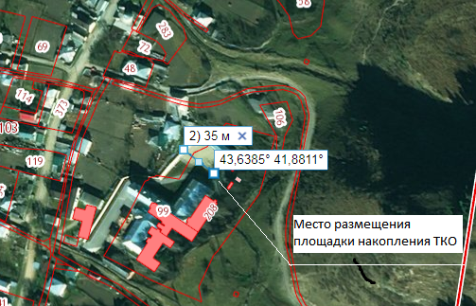
село Коста-Хетагурова

7  8  9  10 | КЧР, Карачаевский район, а.Коста-Хетагурова,  ул.Советская 12  КЧР, Карачаевский район, а.Коста-Хетагурова,  ул.Л.Колиева 18  КЧР, Карачаевский район, а.Верхняя Мара, ул.Гагарина 46  КЧР, Карачаевский район, а.Верхняя Мара, ул.Гагарина 39 | 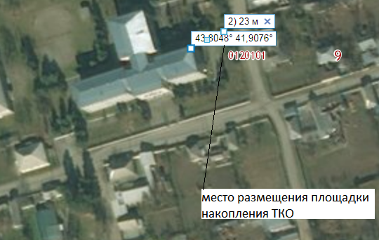  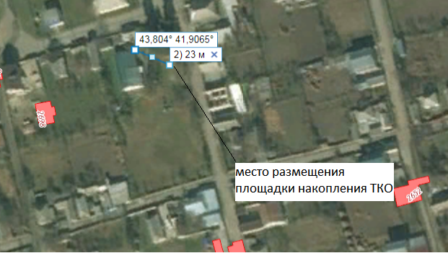  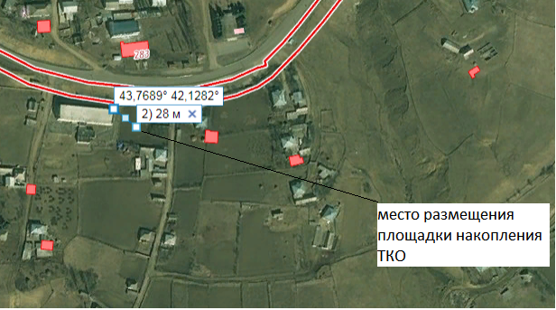  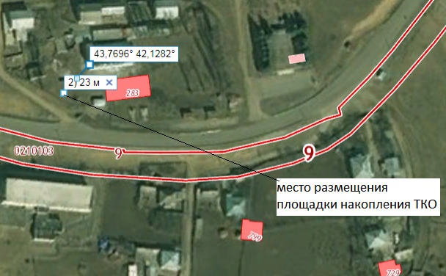
11  12  13 | КЧР, Карачаевский район, а.Нижняя Мара, ул.Школьная 1  КЧР, Карачаевский район, а.Хумара,  ул.Курортная 65  КЧР, Карачаевский район, а.Хумара,  ул.Темировых 1 | 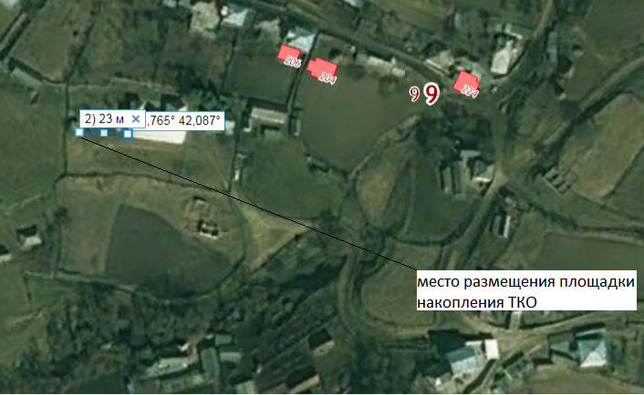  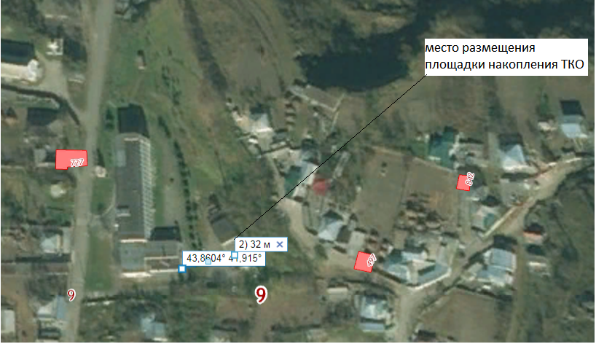  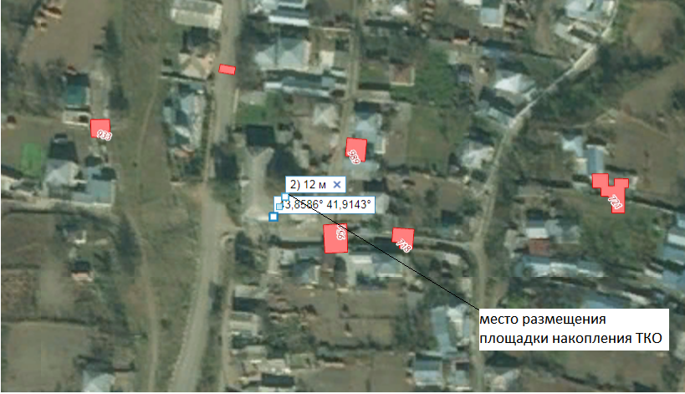
14 | КЧР, Карачаевский район, а.Хурзук,  ул.Байрамукова 4 | 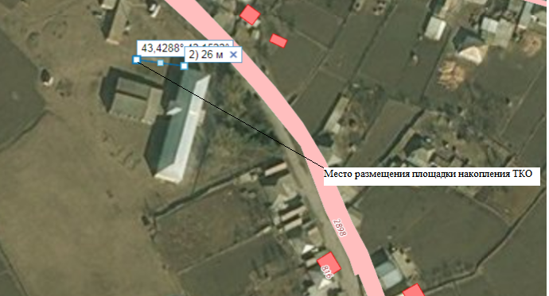
15  16  17  18  19 | КЧР, Карачаевский район, а.Карт-Джурт,  ул.Нарзанная 28  КЧР, Карачаевский район, а.Джингирик,  ул.Школьная 1  КЧР, Карачаевский район, а.Верхняя Теберда,  ул.Пушкина 40  КЧР, Карачаевский район, а.Учкулан,  ул.М.Каитова 5  КЧР, Карачаевский район, а.Верхний Учкулан,  ул,Хрущёва 8 | 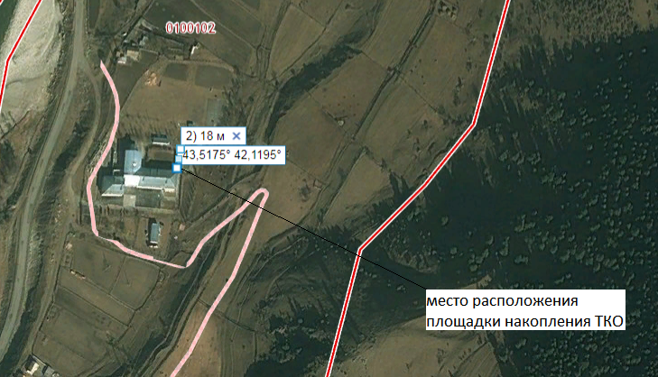  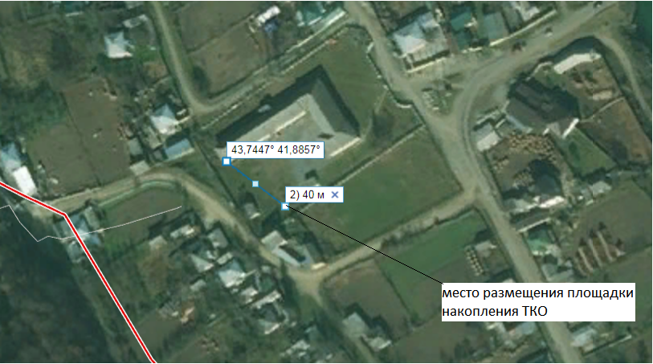  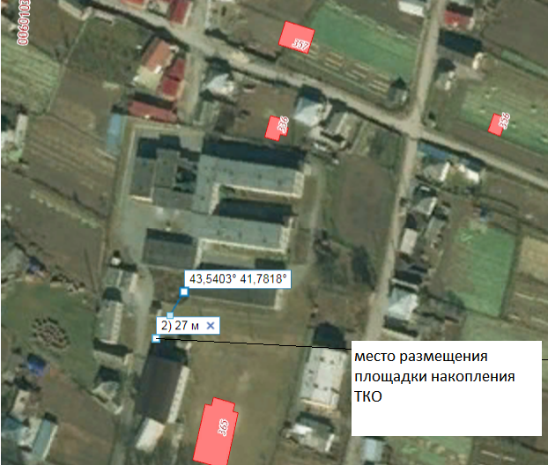  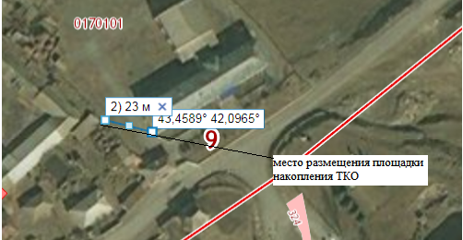  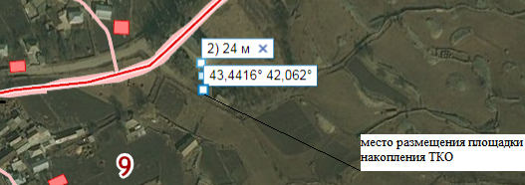

Исполняющий обязанности
заместителя Главы
администрации - управляющего
делами администрации
Карачаевского муниципального района З.З.Салпагарова

